Licence FFAM + Adhésion CAC
Adhésion CAC uniquement (FFAM via un autre club)
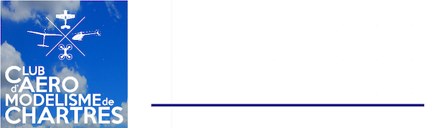
Merci de compléter l’ensemble des informations demandées
DEMANDE D’ADHESION AU CAC
Année 2022

Type de licence :
Discipline :
Discipline secondaire :

N° de licence : * si vous avez déjà une licence FFAM
Pour les membres associés, club d’origine :

Nom :
Prénom :

Date de naissance : Lieu de naissance :
Nationalité :
Adresse email :
Téléphone portable : Téléphone fixe :
Adresse :
Code postal : Ville :

Avez-vous déjà pratiqué l’aéromodélisme ? Oui Non
Dans quelle discipline ?
Dans quelle catégorie ?
Disposez-vous d’un modèle en état de vol ? Oui Non
Souhaitez-vous suivre des cours de pilotage ? Oui Non

Si le demandeur est mineur (autorisation parentale à joindre à ce formulaire)
Tuteur légal (nom & prénom) :
Tél :

Bénéficiaire de l’assurance en cas de décès :
Nom :
Prénom :
Date de naissance :

Je souhaite m'abonner à la newsletter fédérale. OUI NON
J'autorise la FFAM à m'adresser des offres commerciales OUI NON

*J'ai pris connaissance et accepte les statuts et le règlement intérieur du Club d'aéromodélisme de Chartres accessibles sur le site.
Statuts : https://www.cachartres.com/nous
Règlement Intérieur : https://www.cachartres.com/adherer

DROIT A L'IMAGE : J’autorise le secrétaire du CAC à insérer ma photo d’identité sur ma licence et j'autorise la FFAM à exploiter toutes les photos et vidéos prises dans le cadre des activités fédérales pour des actions publicitaires ou promotionnelles. Cette autorisation est consentie pour le territoire français et une durée de 10 ans à compter de la captation de mon image. Je reconnais avoir été informé que je disposais d’un droit d’accès, de modification, de rectification et de suppression des données qui me concernent (art. 34 de la loi ” Informatique et Libertés “), soit par mon espace personnel, soit en contactant directement la Fédération Française d'Aéromodélisme.

*Conditions d'utilisation des données : J'ai pris connaissance de la réglementation fédérale et m’engage à la respecter.

Date
Signature (du demandeur ou tuteur légal) précédé de la mention « lu et approuvé »

Règlement par :
- Virement en utilisant le RIB du club à retrouver sur notre site https://www.cachartres.com/adherer
- Versement sur compte PayPal : cac.tresorier@yahoo.com

- Chèque libellé à l’ordre du Club d’Aéromodélisme de Chartres
A adresser à : Club d’aéromodélisme de Chartres
Aérodrome de Chartres métropole
41 chemin de grand gibet
28000 CHARTRES

